«Пути повышения речевой активности
детей раннего возраста»

Воспитание у детей речевой активности – одна из важных задач
начального этапа обучения общению.
При нормальном становлении речи развитие речевой активности ребенка протекает
незаметно. Вместе с тем, правильная организация условий жизни и общения позволяет стимулировать речевую активность детей раннего возраста.
Если на просьбу малыша дать игрушку, выраженную жестом, не следует ответной
реакции от взрослого, то ребенок начинает сам проявлять речевую активность, хотя и испытывает при этом большие трудности. Вызвать речевую активность можно и другим способом, расставив любимые игрушки на высоко расположенных полках. Дети не могут их достать самостоятельно, и вынуждены обращаться к взрослым с просьбой, для которой они ищут словесное выражение. Иногда имеет смысл разыграть ситуацию непонимания, чтобы ребенок повторил просьбу: «Что тебе дать? Скажи: «Дай куклу»».
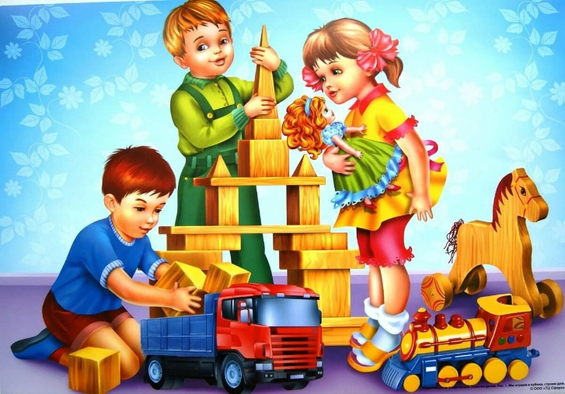
Одним из приемов активизации речи является – поручение. После выполнения
поручения необходимо спросить его: «Что ты принес?», «Где ты это взял?», «Что у тебя в руках?» и т.д. Также детям раннего возраста даются задания речевого плана: «Спроси у Даши, она будет кушать?», «Спроси у папы, где твой мяч?», «Попроси у …»
Вызывание речевого подражания должно быть тесно связано с практической
деятельностью ребенка, с игрой, с наглядной ситуацией, что достигается при следующих обязательных условиях:
– эмоциональности контакта с ребенком,
– наличие у него определенного уровня понимания речи,
– устойчивости внимания,
– подражательной мотивации.
Для достижения требуемого эффекта в активизации подражательной речевой

деятельности необходимо начинать с развития подражания вообще: «Сделай, как я делаю». Необходимо научить подражать движениям рук, ног, головы, например: «Полетим, как птички», «Походим, как мишки», «Постоим на одной ножке». Свои
действия и действия детей взрослый должен сопровождать речью, желательно в стихотворной форме.
Появление элементов активной речи может происходить непроизвольно в
процессе самых разнообразных предметных игр, когда дети перекладывают, показывают, подталкивают, ощупывают, наблюдают предметы. При этом взрослый должен разговаривать с ребенком, задавая ему наводящие вопросы: «Какой это шарик? Маленький? Синий?», «Эта машина едет? Стоит?», «Как сигналит машина? А как паровоз?» Ребенок, отвечая, повторяет то, что подсказал в своем вопросе взрослый: «Маленький», «Едет», «Би-би!», «Туту!». Этот метод инициирования активной речи ребенка называется методом имитации: взрослый отчетливо, энергично артикулирует звук и своей речи и выразительно интонирует ее, а ребенок слушает и повторяет, имитирует речь взрослого, усваивая при этом артикуляцию, модуляцию голоса и смысл обращенной речи.
При этом взрослый активизирует слуховую ориентировочную реакцию ребенка.
Добиться от малыша произношения слова по подражанию взрослый может также с помощью приема внезапного исчезновения и появления предмета: «Позови лялю: иди, иди! Скажи: ляля, ляля!» и т. п. Так как подражание часто носит отсроченный характер, нужно несколько раз повторить новое слово.
Другим направлением по воспитанию речевой активности у детей раннего возраста
является накопление пассивного словаря. Накопление слов происходит благодаря ознакомлению детей с окружающей предметной действительностью и должно рассматриваться как единый процесс: ребенок знакомится с объектом и одновременно узнает его словесное обозначение. Сначала он воспринимает слово вместе с предметом, действием, признаком, затем это слово в соответствующих ситуациях должно повторяться взрослыми для ребенка многократно, и, наконец, оно становится «своим», т. е. ребенок начинает использовать его в общении. При этом необходимо, чтобы ребенок как можно полнее воспринимал предмет: ощупывал его, мял, слышал издаваемые им звуки, проделывал с ним разнообразные действия.
Важное значение имеет создание ситуации, в которой движения и действия

сопровождаются определенными звуками или словами: баюкает куклу и напевает «бай-бай», показывает, как кукла ходит, и говорит: «Идет, идет Катя, ножками «топ-топ»; машина едет «би-би», колокольчик звенит «динь-динь». Особенно благоприятные
условия для подражания создаются тогда, когда двигающиеся предметы или животные издают звуки (машина и паровоз гудят, собачка лает, петушок поет).
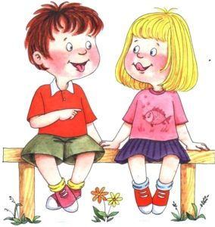
Повысить речевую активность, вызвать произношение звуков, звукоподражаний,
слов помогает артикуляционная гимнастика. Проведение ее в раннем возрасте положительно воздействует на мышцы артикуляционного аппарата ребенка, позволяет добиваться их мягкости, эластичности, подвижности, тем самым предупреждая возникновение неправильного звукопроизношения. Например, дети выполняют артикуляционное упражнение «Птичка и птенчики»: широко открывают рот.
При выполнении упражнения взрослый называет произношение: кукла «а» и
объясняет: «Так разговаривает кукла». Тут же спрашивает: «Как разговаривает кукла? Кто так разговаривает?» После выполнения упражнения «Лошадка» (дети открывают рот и щелкают кончиком языка) педагог предлагает выполнить упражнение «Улыбка» и вызывает произношение звука «и», объясняя: «Так кричит лошадка». Затем спрашивает: «Как кричит лошадка? Кто так кричит?» Выполнение артикуляционного упражнения «Кошка лакает молочко» сопровождается произнесением звукоподражания «мяу-мяу, мур-мур». Взрослый спрашивает: «Кто так разговаривает?».
Благоприятно воздействуют на психическое развитие ребенка в целом и повышают
речевую активность пальчиковые игры. Применение пальчиковой гимнастики, как указывает Н. И. Левшина, необходимо как при своевременном речевом развитии, так и в тех случаях, когда речевое развитие задерживается. Очень важно, что в пальчиковых играх все подражательные действия сопровождаются стихами, которые привлекают внимание малышей и легко запоминаются.

Желаю Вам успехов!

